2013年下半年试题二
阅读下列说明，回答问题1至问题3，将解答填入答题纸的对应栏内。
【说明】
某快递公司为了方便管理公司物品运送的各项业务活动，需要构建一个物品运送信息管理系统。
【需求分析结果】
（1）快递公司有多个分公司，分公司信息包括分公司编号、名称、经理、办公电话和地址。每个分公司可以有多名员工处理分公司的日常业务，每位员工只能在一个分公司工作。每个分公司由一名经理负责管理分公司的业务和员工，系统需要记录每个经理的任职时间。
（2）员工信息包括员工号、姓名、岗位、薪资、手机号和家庭地址。其中，员工号唯一标识员工信息的每一个元组。岗位包括经理、调度员、业务员等。业务员根据客户提交的快件申请单进行快件受理事宜，一个业务员可以受理多个客户的快件申请，一个快件申请只能由一个业务员受理。调度员根据已受理的申请单安排快件的承运事宜，例如：执行承运的业务员、运达时间等。一个业务员可以执行调度员安排的多个快件的承运业务。
（3）客户信息包括客户号、单位名称、通信地址、所属省份、联系人、联系电话、银行账号。其中，客户号唯一标识客户信息的每一个元组。当客户要寄快件时，先要提交快件申请单，申请号由系统自动生成。快件申请信息包括申请号、客户号、发件人、发件人电话、快件名称、运费、发出地、收件人、收件人电话、收件地址。其中，一个申请号对应唯一的一个快件申请，一个客户可以提交多个快件申请，但一个快件申请由唯一的一个客户提交。
【概念模型设计】
根据需求阶段收集的信息，设计的实体联系图（不完整）如图2-1所示。
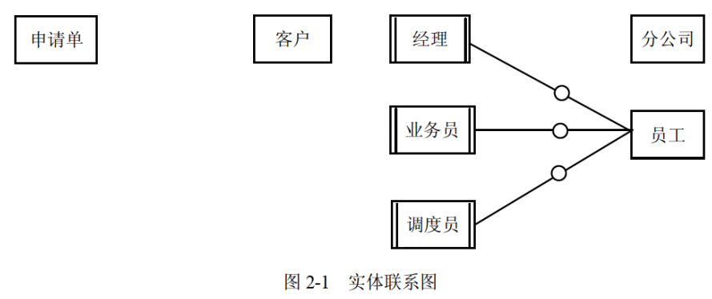
【逻辑结构设计】
根据概念模型设计阶段完成的实体联系图，得出如下关系模式（不完整）：
分公司（分公司编号，名称，经理，办公电话，地址）
员工（员工号，姓名， （a） ，岗位，薪资，手机号，家庭地址）
客户（客户号，单位名称，通信地址，所属省份，联系人，联系电话，银行账号）
申请单（ （b） ，发件人，发件人电话，发件人地址，快件名称，运费，收件人，收件人电话，收件地址，受理标志，业务员）
安排承运（ （c） ，实际完成时间，调度员）

【问题1】（5分）
根据问题描述，补充五个联系，完善图2-1的实体联系图。联系名可用联系1、联系2、联系3、联系4和联系5代替，联系的类型分为1:1、1:n和m:n（或1:1、1:*和*:*）。

【问题2】（6分）
（1）根据实体联系图，将关系模式中的空（a）〜（c）补充完整；
（2）给出员工、申请单和安排承运关系模式的主键和外键。

【问题3】（4分）
（1）客户关系的通信地址可以进一步分为邮编、省、市、街道，那么该属性是否属于简单属性，为什么？请用100字以内的文字说明。
（2）假设分公司需要增设一位经理的职位，那么分公司与经理之间的联系类型应修改为 （d） ，分公司的主键应修改为 （e） 。

解析在下一页！

视频解析P32〜P34：https://www.bilibili.com/video/BV1x34y1k7ZE?p=32

文字解析：下方
